

Használati utasítás

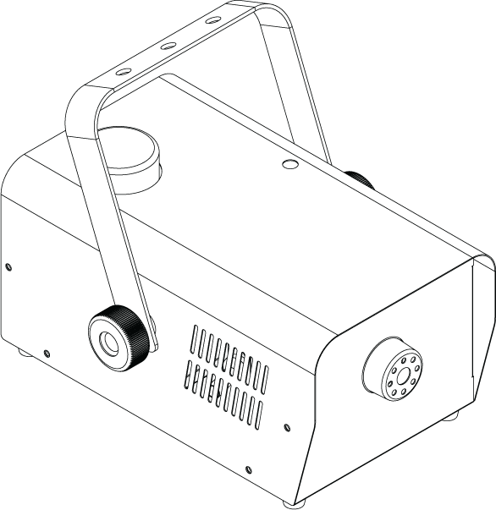

FOG900
Füstgép
  

Tartalomjegyzék:

- rész: Útmutatás 3
1.1: Szimbólumok és jelzőszavak jelentése 3
1.2: Biztonsági utasítások és tanácsok 4
2. rész: Szakszerű használat
3. rész: Üzembehelyezés
4. rész: Funkciók, kezelés
4.1: Burkolat hátulja
4.2: Vezetékes távirányító
4.3: Vezeték nélküli távirányító
5. rész: Hibaelhárítás
6. rész: Karbantartás
7. rész: Műszaki adatok
8. rész: Garanciális feltételek
Kiegészítők

INV-MUSIC kft.
1074. Budapest
Hársfa utca 5-7.
Ahhoz, hogy a megvásárolt készüléke sokáig tökéletesen működjön, kérjük olvassa el figyelmesen a használati utasításokat üzembehelyezés előtt. Ha bármilyen kérdése van a készülékkel kapcsolatban, forduljon a szakeladójához.

1. rész: Útmutatás:

1.1 Szimbólumok és jelzőszavak jelentése:

VESZÉLY!
A szimbólum és jelzőszó ezen kombinációja arra a közvetlen veszélyre hívja fel a figyelmet, ami halálhoz vagy súlyos sérülésekhez vezethet, ha nem vigyáz!

FIGYELMEZTETÉS!
A szimbólum és a jelzőszó ezen kombinációja arra az esetleg veszélyes helyzetre hívja fel a figyelmet, ami súlyos sérülésekhez vezethet, ha nem vigyáz!

VIGYÁZAT!
A szimbólum és jelzőszó ezen kombinációja arra a közvetlen veszélyre hívja fel a figyelmet, ami könnyű sérülésekhez vezethet, ha nem vigyáz!

TANÁCS!
A szimbólum és jelzőszó ezen kombinációja arra a közvetlen veszélyre hívja fel a figyelmet, ami anyagi és környezeti károkhoz vezethet, ha nem vigyáz!

Figyelmeztetés a közvetlen veszélyre.

 Veszélyes feszültség.

 Figyelmeztetés éghető anyagokra.

Használat előtt földelni
Általános figyelmeztetések
A burkolat felnyitása előtt a hálózatból ki kell húzni!

1.2 Biztonsági utasítások és tanácsok:

FIGYELMEZTETÉS! | Működési feltételek.
 | Ez a termék kizárólag beltéri használatra lett tervezve. A sérülések elkerülése végett, soha ne érintkezzen az eszköz folyadékkal és nedvességgel. Ne tegye ki a készüléket erős napsugárzásnak, kosznak és nagy rázkódásnak. Soha ne használja a füstgépet füstfolyadék nélkül. Ne használja a készüléket 20foknál jobban megdöntve. Annak érdekében, hogy megvédje a készüléket a szállítás és a tárolás során, használja az eredeti csomagolást.

VESZÉLY! | Áramütés a szakszerűtlen hálózati csatlakoztatással.  Ez a termék felépítésében az I. osztályú védelemnek felel meg és csak egy konnektorhoz lehet csatlakoztatni és így üzemeltetni. Kizárólag a csomagban mellékelt hálózati kábelt használja a csatlakoztatáshoz. Ne hajtson végre a hálózati kábelen módosításokat és vizsgálja meg, hogy nincs-e sérülés a kábel szigetelésén. Amennyiben nem figyel megfelelően, fennáll a veszélye egy esetleges áramütésnek, égési sérülésnek és életveszélynek. Ha bizonytalan, forduljon villamossági szakemberhez!

VESZÉLY! | Az eszközön belüli feszültség okozta áramütés.
 | Az eszköz tartalmazhat olyan komponenseket, amelyek működésnél magas feszültség van. Ne hajtson végre változtatásokat az eszközön és soha ne távolítsa el a burkolatot! A készülék belsejében nincsenek olyan alkatrészek, melyek karbantartását a felhasználó végezheti. Ezeknek az elmulasztása áramütést okozhat!

UTASÍTÁS! | Elektromos hálózatról való leválasztás.
 | A hálózati dugó a fő szétválasztó elem. Húzza ki a dugót teljesen, hogy a készüléket leválassza az áramkörről. A konnektror mindig könnyen hozzáférhető legyen.

FIGYELMEZTETÉS! | Feltöltésnél húzza ki a hálózatból.
 | A tartály feltöltéséhez csak ki kell húzni. Ne használja a készüléket párás vagy nedves helyen. Ha folyadék ment a készülékbe a tartályból vagy kívülről, ne használja a készüléket. Ennek elmulasztása áramütést, tüzet vagy halált is okozhat.

FIGYELMEZTETÉS! | Tűzveszély.

